职业卫生技术服务网上公开信息表
用人单位名称 | 福建省雄兴体育用品有限公司
用人单位地址 | 福建省泉州市晋江市经济开发区(五里园)中华路14号
用人单位联系人 | 肖圭
项目名称 | 福建省雄兴体育用品有限公司工作场所职业病危害因素检测
技术服务  项目组人员 | 许文基、龚时伟、林城、吴欣杰、刘珊
现场调查的  专业技术人员 | 许文基、龚时伟
现场调查时间 | 2021-11-27 | 用人单位陪同人 | 肖圭
现场采样和现场检测的专业技术人员 | 林城、吴欣杰
现场采样和  现场检测时间 | 2021-11-29 | 用人单位陪同人 | 肖圭
证明现场调查、现场采样、现场检测的图像影像
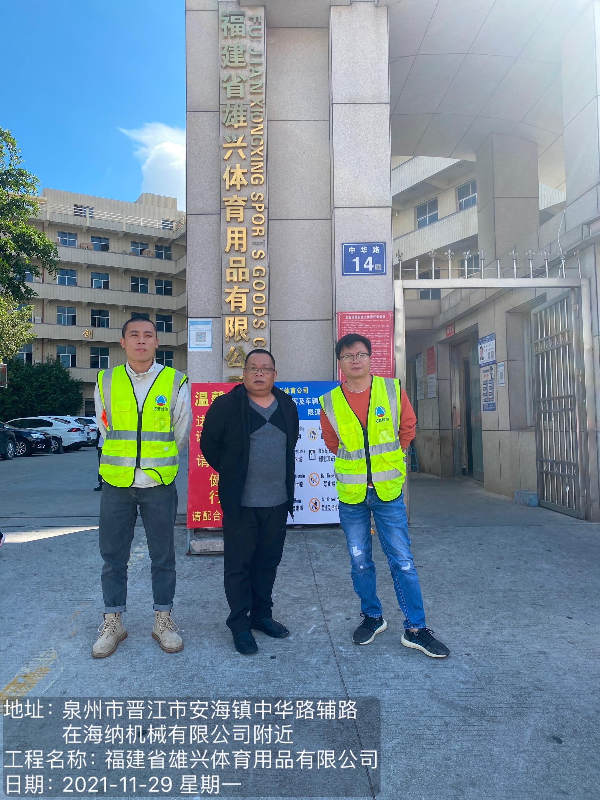 | 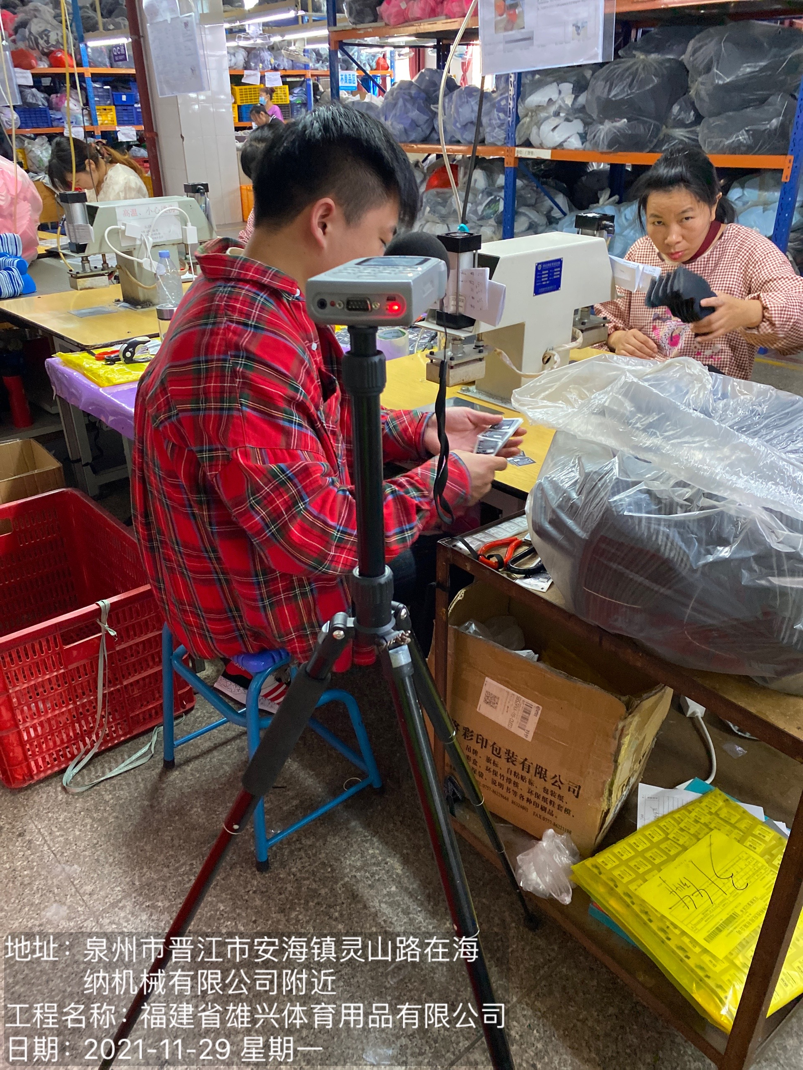 | 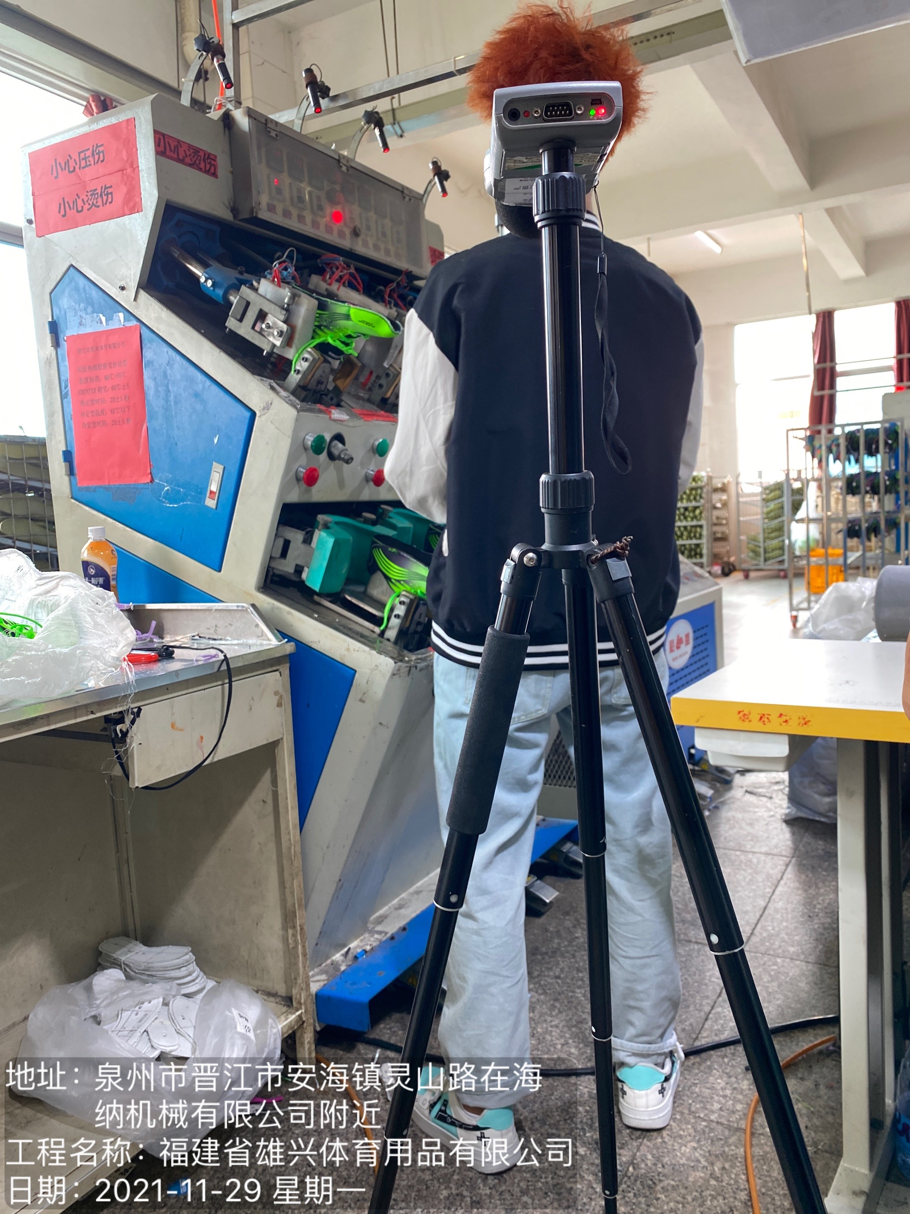 | 